**kyh老师鱼病学重点**

*题型：名词5个10分+填空10个10分+选择单选10分+简答6个30分+论述2-3个40分*

1. 鱼病学的概念 特点 简答

鱼病学（Ichthyopathology）主要研究鱼类（广义上包括各种水生动物）疾病的发生原因、病理变化和流行规律，阐明疾病的发生、发展规律及其致病机理，并通过生态、免疫和 药物等综合防治技术，对病害实施有效的预防和控制，运用 鱼病学的知识和技能，通过对鱼体的剖检等手段直接参与临床实践，为水产养殖和生产服务。

鱼病的发生具有以下特点：

* 一是发病的水生动物品种多。不同品种之间疾病的种类、损伤特点和机制差异大。
* 二是致病因子复杂，鱼病类型多。
* 三是防控难度大。水生动物生活在水中，鱼病的发生往往 具有暴发性、群体性、复杂性和反复性等特点，导致鱼病防控困难。

1. **水生动物疾病的发生主要是病原、环境和宿主三者之间相互作用的结果**
2. 鱼病的分类，生物性和非生物性

由生物性因素引起的疾病

1. 传染性疾病（微生物病）。由细菌、真菌、病毒等病原感染引起的疾病。
2. 侵袭性病害（寄生虫病）。由原生动物、单殖吸虫(monogenean)、 复殖吸虫(digenetic trematode)、绦虫(tapeworm)、线虫(Caenorhabditis elegans)、棘头虫(spiny-headed worm）和甲壳动物等病原感染引起的疾病。
3. 植物性敌害。由微囊藻（Microcystis)、蓝藻（Cyanobacteria)、金藻 （Chrysophyta）和赤潮等植物性敌害引起的鱼类疾病。
4. 动物性敌害。由水生昆虫、水蛇、水鸟、水鼠和凶猛鱼类等造成的疾病。

由非生物因素引起的疾病

1. 非正常水环境因素引起的疾病。由养殖水域的温度、盐度、溶解氧、 酸碱度、光照等物理因素的变动或者化学污染物的污染，超越了养殖 动物所能承受的临界点引起的鱼类发病，比如缺氧、重金属中毒等。
2. 营养过剩或不良引起的疾病。投喂饲料的数量或饲料中所含营养成分过多或不足从而引发的疾病，比如维生素和微量元素缺乏。
3. 机械损伤引起的疾病。在捕捞、拉网、人工催产、运输或饲养管理 过程中，不适宜的工具或不当的操作使得养殖动物受到摩擦或碰撞而 受伤，继而引发的各种疾病，比如体表鳞片脱落、创伤和溃疡等。
4. 鱼类先天或遗传缺陷。比如畸形。
5. 按照感染情况分类名词解释
6. 单纯感染: 由一种病原感染引起的疾病。
7. 混合感染: 由两种或两种以上的病原混合感染所引起的疾病。
8. 原发性感染: 病原直接感染健康鱼体使之发病。
9. 按病程分类，名词解释+填空
10. 急性型: 病程短，来势凶猛，持续时间短，一般数天或者1~2周，甚至疾病症状还未表现出来机体就已经死亡。
11. 亚急性型: 病程较急性型稍长，一般2~6周，可出现疾病主要症状。
12. 慢性型: 病程长，可达数月甚至数年，症状维持时间长，但病情不剧烈，无明显的死亡高峰。
13. 病原对宿主的危害作用

病原对宿主的危害作用 病原对宿主的危害作用主要有下列四个方面：

1. 分泌有害物质：有些病原（包括细菌、病毒等微生物和寄生虫）可以分泌毒素，如内毒素(endotoxin)、外毒素(exotoxin)、 溶血素(hemolysin)、降解性酶或毒性蛋白等，破坏细胞结构，引起细胞损伤和免疫病理反应，使宿主受到各种毒害。
2. 组织损伤：病原感染时会对组织和器官造成损伤，在感染部位发生炎症反应。
3. 机械损伤：寄生虫以吸盘、锚钩、口器等附着在宿主的寄生部位（如皮肤、鳃），造成局部损伤，引发组织出血、溃疡、 坏死、增生等病变；幼虫在移行过程中易造成损伤，导致出血、炎症；有的寄生虫在肠道、血管、胆管等管腔内聚集， 造成堵塞、梗阻或穿孔等损伤。另外，某些寄生虫在生长过程中，还可刺激和压迫周围组织器官，导致萎缩、变形等一系列继发症。
4. 夺取营养：寄生虫在宿主体内生长、发育及大量繁殖，所需的营养物质大部分来自宿主。有些病原(主要是指寄生虫)是以 宿主体内消化或半消化的食物为营养来源；有些寄生虫（如吸血虱）直接吸食宿主的血液；有些寄生物则以渗透方式吸 取宿主器官或组织内的营养物质。寄生虫夺取宿主营养使宿主长期营养不良，处于贫血、消瘦状态，导致机体抵抗力降低，生长发育迟缓或停滞。
5. **三环学说 论述 重点关注**

鱼病发生的三环学说简述（Summary of the Triadic Theory of Fish Disease）

鱼病的发生不是单一因素所致，而是病原（pathogen）、宿主（host）和环境（environment）三者相互作用的结果，统称为“三环学说”（Triadic Relationship Theory）。该理论认为，只有当三者中至少两个因素出现异常时，才更可能引发鱼类发病。

第一环：病原（Pathogen）

鱼类的常见病原体包括病毒、细菌、真菌和寄生虫等。病原需在宿主体内达到一定数量或具备较高致病性（virulence）后才会引起感染。其侵入后通常存在一定的潜伏期（incubation period），在此期间病原扩散、适应宿主环境，当鱼体免疫力下降或环境适宜时，才爆发疾病。潜伏期的长短受鱼体健康和环境条件影响。

第二环：宿主（Host）

宿主的易感性（susceptibility）是鱼病发生的关键因素之一。其受遗传背景、免疫状态、营养状况、生理年龄及是否存在机械损伤等影响。例如，鲤疱疹病毒Ⅲ型（CyHV-3）主要感染鲤鱼及锦鲤，而鲤疱疹病毒Ⅱ型则偏好鲫鱼。体弱、营养不良或刚运输应激后的鱼体对病原的抵抗力显著下降，容易感染。

第三环：环境（Environment）

环境因素是引发鱼病的重要外部条件。水温、pH、溶解氧、盐度、有毒污染物等若异常变化，将直接影响鱼类的代谢与免疫系统，增强病原生长和传播速度，同时降低宿主抵抗力。例如，低溶氧和氨氮超标常是细菌性疾病暴发的导火索。高密度养殖也会加剧病原扩散，提升感染概率。

1. OIE调整的几个，降级的几个要关注，一类到二类，鲤春病毒血症 白斑综合征 标绿色的 红色的不看

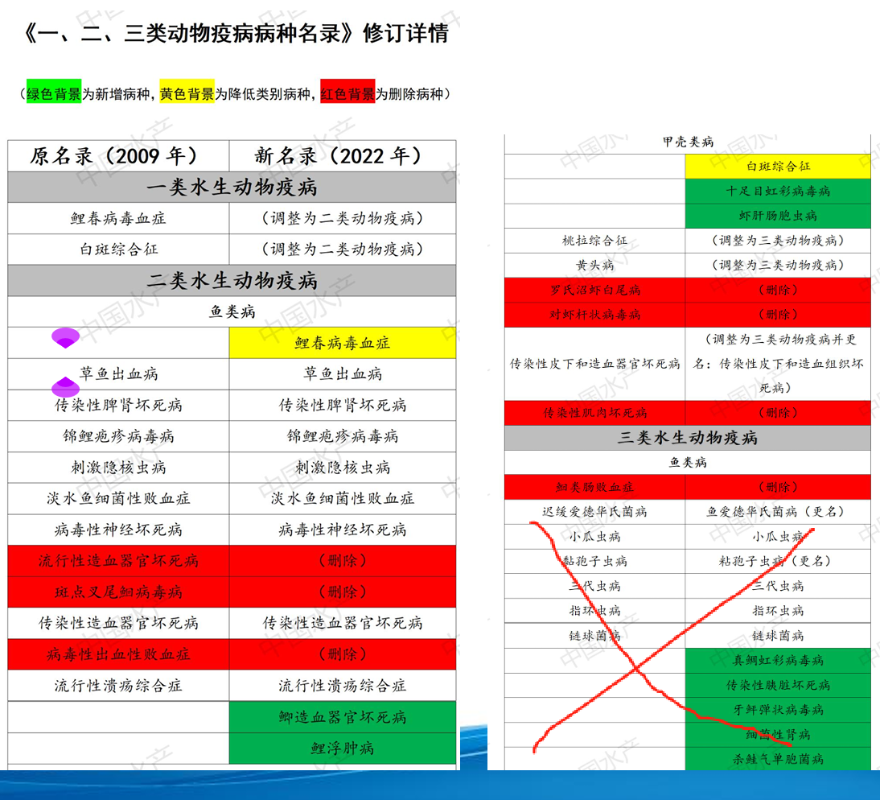

黄色和绿色的！！！

鲤春病毒血症 白斑综合征 鲫造血器官坏死病 鲤浮肿病 十足目虹彩病毒病 虾肝肠包虫病

1. 鱼类发病后的主要临床表现 概括性的描述

一、鱼类发病后的主要临床表现

1. 鱼的活动减少，反应迟钝。健康的鱼一般是成群集游，行动灵活，反应敏捷，受惊即潜入水中。病鱼则通常离群独游，行动缓慢，反应迟钝，或者游动异常。如鱼体表有孢子虫等寄生虫时，会在水面发狂打转或持续跳跃。
2. 摄食量减少。正常的鱼摄食时，抢食力强，且食量比较稳定。当疾病发生时，鱼类的食量逐渐减少，甚至不吃，因此鱼类发病时，要减少饵料的投喂。
3. 体表颜色改变、溃疡或有异常赘生物。每种鱼类都有自己特有的体色，当发生疾病时，会有体色变化，如发黑或褪色，甚至有鳞片的脱落。有的疾病会导致体表黏液增多，有充出血、溃疡病变，或有明显赘生物。
4. 出现神经功能紊乱症状。有些疾病会导致鱼类出现神经功能紊乱症状，表现为狂游、打转等异常表现，比如传染性造血器官坏死病(infectious hematopoietic necrosis, IHN)发生时，会导致非化脓性脑炎，临床上会出现摇摆、痉挛和疯狂打转等异常活动。
5. 肛门红肿，眼球突出或凹陷，排泄物出现白色黏液。
6. 鱼鳃出现充血、灰白、变色、坏死及腐烂等症状。
7. 鱼病发生的几个时期

根据疾病发展的阶段特征，可分为以下四个时期。

1. 潜伏期：从病原作用于机体到出现症状的这段时间叫潜伏期。各种疾病潜伏期的长短不一样，即使同一种疾病，也因病原的数量、毒力、侵入途径、动物机体的状况和环境条件等的不同而存在差异。如病原感染的潜伏期一般为几天至几月不等，而烈性毒物中毒的潜伏期只有几分钟。
2. 前驱期：持续时间短，该病所特有的症状还未出现。
3. 发展期：指疾病的高潮期。在此时期会出现该病的典型症状，机体有了明显的功能、代谢或形态的改变。
4. 结局期：疾病发展到最后，在自然发展或者治疗后宿主表现最终状态的时期。然而，在疾病发生发展的过程中进行明确分期较困难，病程的划分会受到病原、宿主和环境等多种因素的影响，要根据实际情况进行确定。
5. 鱼病发病的结局 三个结局

鱼病的最终结局可以分为以下三种。

1. 完全恢复：病因的作用停止后，对机体造成的损伤完全消失，机能、代谢以及形态结构恢复正常。
2. 不完全恢复：疾病的主要症状消失，但机体的机能代谢还存在一定的障碍，或者在形态结构上还遗留持久的病理状态，机体不能完全恢复到正常状态。例如，鱼体体表大面积溃疡修复后，溃疡处会有疤痕形成。
3. 死亡：指鱼体生命活动和新陈代谢永久性停止。鱼类的死亡过程可以分为濒死期和死亡期。
4. 鲑科鱼类 细菌病（细菌性冷水病 肾病的病原，PPT上前两个要重点关注） 弧菌病和病毒病 标黄的部分 病原和表现 发病特点 预防措施

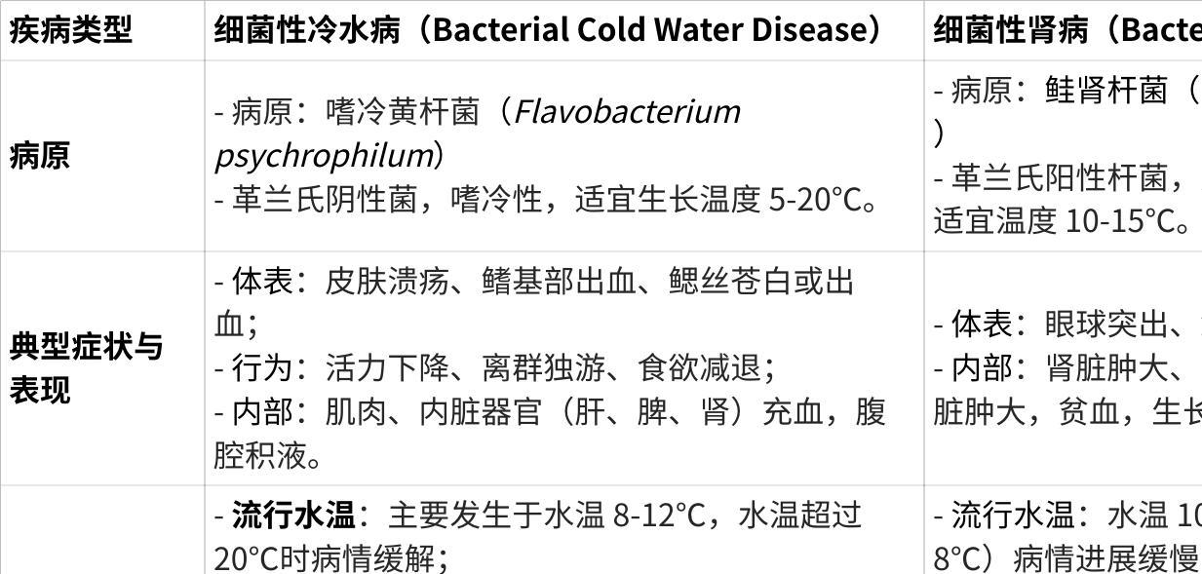

**点击图片可查看完整电子表格**

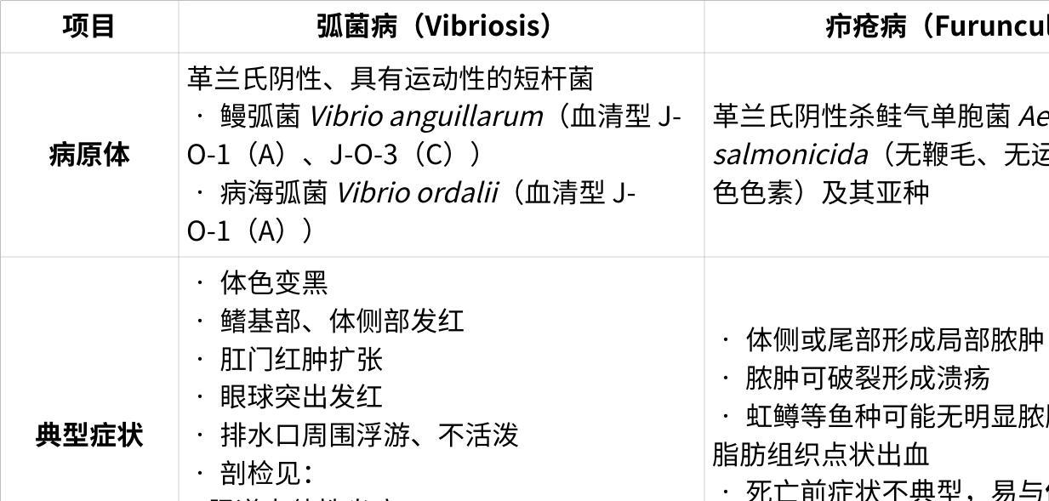

**点击图片可查看完整电子表格**

1. 病毒性出血性败血病 (VHS) ／传染性造血器官坏死病 ／链球菌病( 海豚链球菌感染 (IHN) 病原和表现 发病特点 预防措施

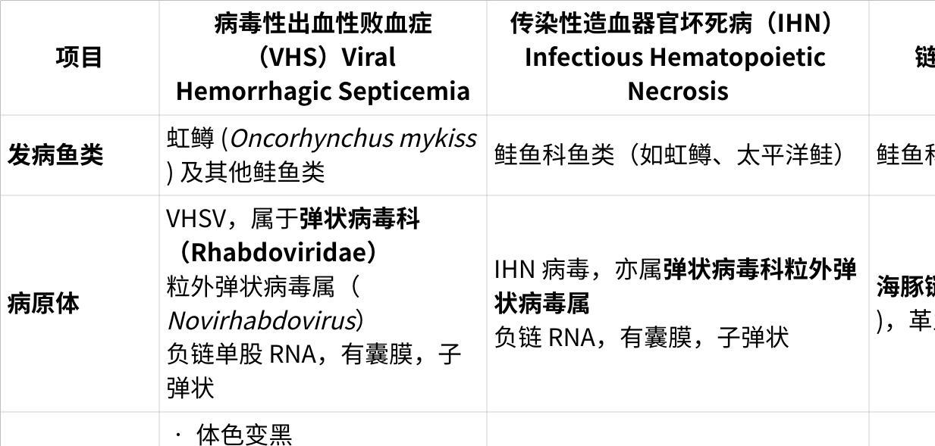

**点击图片可查看完整电子表格**

1. 虹鳟的柱状病的病原是什么？

本病由革兰氏阴性具有运动性的柱状黄杆菌（Flavo bacterium columnare） 引起。本菌虽然无鞭毛，但直线运动 和屈曲运动都很活跃。

香鱼不出 但可以会出一道病原是什么

1. 鳗鱼 病毒病 AB型弧菌病 这些需要特别关注

病毒性鳃丝坏死病

弧菌病（弧菌病A型）／弧菌病（弧菌病B型）

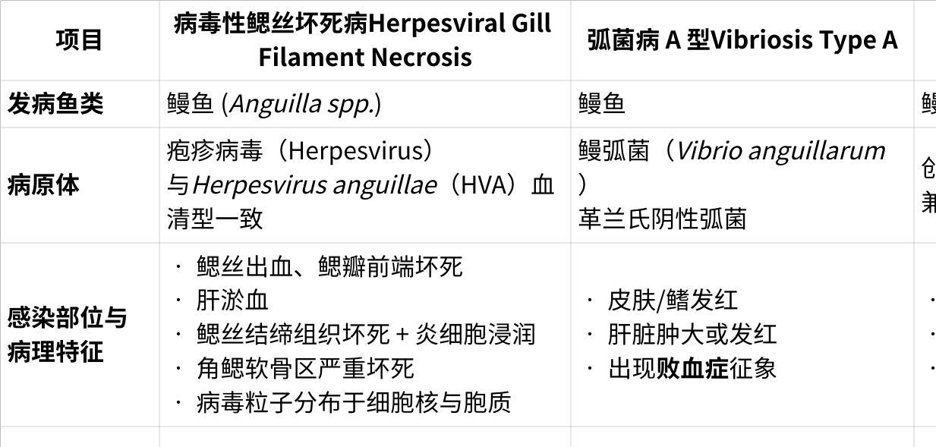

**点击图片可查看完整电子表格**

1. 鲤鱼 鲤春病毒血症它的特点 发病病原 发病后的症状 预防措施
2. 鲤鱼疱疹病毒病 它的特点 发病病原 发病后的症状

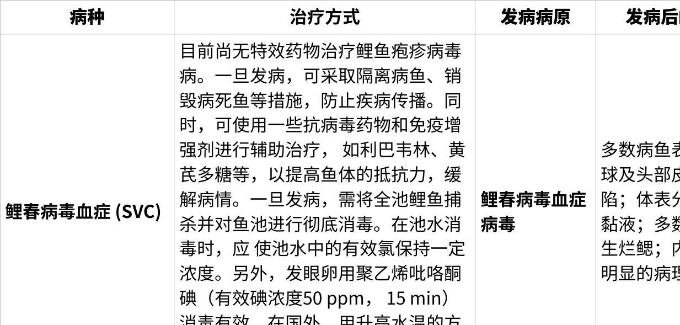

**点击图片可查看完整电子表格**

1. 鲷鱼 真鲷虹彩病毒

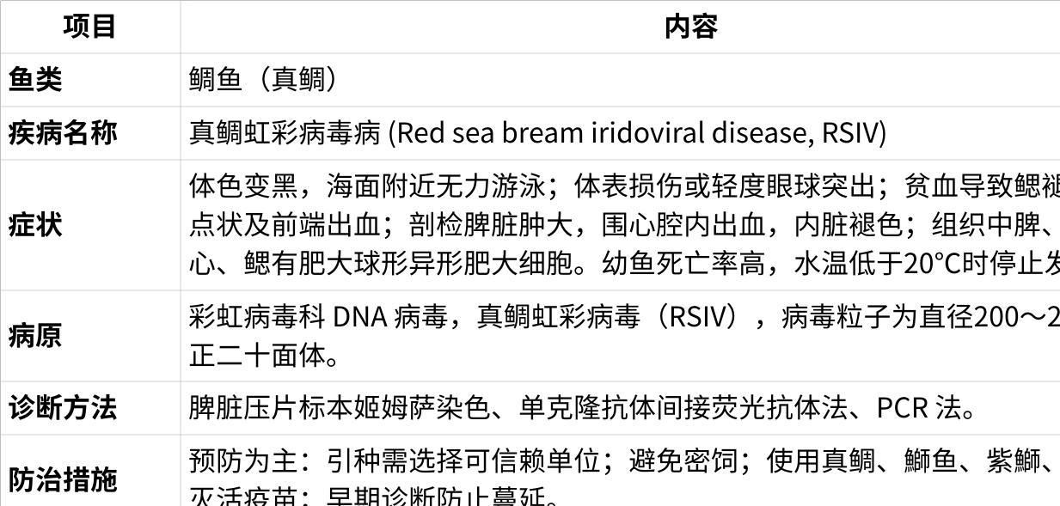

**点击图片可查看完整电子表格**

1. 鲥鱼 诺卡菌病 发病症状

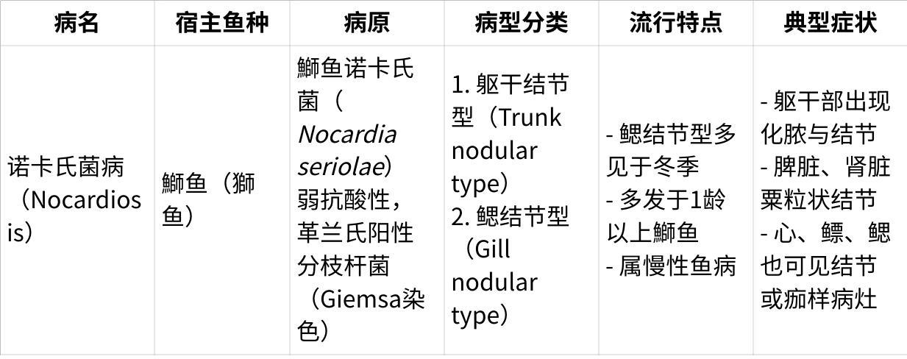

**点击图片可查看完整电子表格**

1. 甲壳类 对虾白斑病 它的特点 发病病原 发病后的症状 预防措施

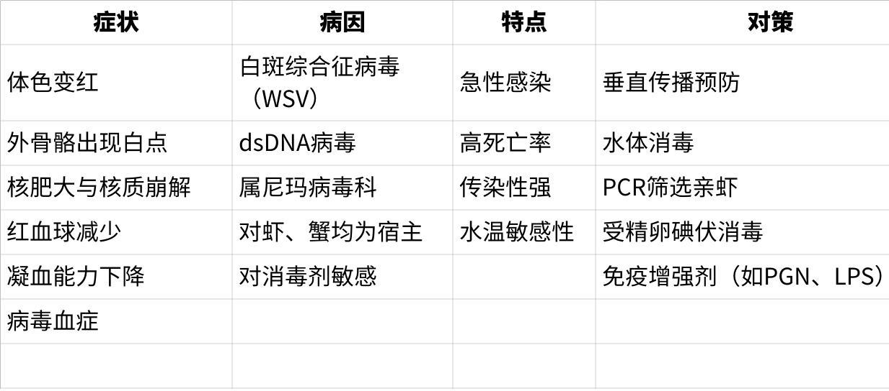

**点击图片可查看完整电子表格**

|  |  |  |  |  |
| --- | --- | --- | --- | --- |
| 疾病名称 | 病原特征 | 典型症状（记忆关键词） | 流行水温 | 核心预防措施 |
| **细菌性冷水病** | 嗜冷黄杆菌（G-），5-20℃生长 | 皮肤溃疡+鳍基出血+内脏充血 | 8-12℃（＞20℃缓解） | 控水温+聚维酮碘消毒 |
| **细菌性肾病（BKD）** | 鲑肾杆菌（G+），兼性细胞内寄生，10-15℃生长 | 肾脏肉芽肿+眼球突出+鳞片竖起 | 10-15℃ | 严格检疫+低水温（＜10℃减缓） |
| **弧菌病** | 鳗弧菌/创伤弧菌（G-），运动性短杆菌 | 体色变黑+鳍基发红+眼球突出+肠道炎症 | 夏秋季高温 | 疫苗接种+恩诺沙星投喂 |
| **疖疮病** | 杀鲑气单胞菌（G-），无运动性，产褐色色素 | 体侧脓肿+溃疡+肝脏出血 | 冷水鱼（如虹鳟） | 油乳剂疫苗+控制外伤 |
| **链球菌病** | 海豚链球菌（G+），β溶血型球菌 | 腹部膨胀+体表出血+肠炎 | 高温+高密度 | 控制密度+注射疫苗（比目鱼有效） |
| **诺卡氏菌病** | 鰤鱼诺卡氏菌（G+分枝杆菌），弱抗酸性 | 躯干/鳃部结节+内脏粟粒状病灶 | 慢性（1龄以上） | 早处置病鱼+网箱管理 |

1. 冷黄病（细菌性冷水病）  
   冷黄杆（嗜冷黄杆菌），皮溃鳍红内脏充①，  
   水温 8-12℃凶，幼鲑发病易扎堆。
2. BKD（细菌性肾病）  
   BKD 肾杆（鲑肾杆菌），肾结眼突鳞片竖②，  
   成鱼更怕 10℃水，肉芽肿藏肾脏处。
3. 弧菌病  
   弧菌黑身鳍基红，肛肿眼突肠卡痛③，  
   夏秋季高温闹，革兰氏阴性运动凶。
4. 疖疮病  
   疖疮气单胞（杀鲑气单胞菌），体侧脓肿溃疡爆，  
   冷水鱼群易中招，肝脾出血藏病灶。
5. 链球菌病  
   链球腹膨体表红，肠炎眼突在池中④，  
   海豚链球菌作祟，高温高密最易攻。
6. 诺卡氏菌病  
   诺卡分枝杆菌缠，躯干鳃结粟粒斑⑤，  
   慢性折磨 1 龄鱼，肉芽肿里藏病原。

|  |  |  |  |  |
| --- | --- | --- | --- | --- |
| 疾病名称 | 病毒类型 | 典型症状（记忆关键词） | 易感阶段 | 防控核心 |
| **病毒性出血性败血症（VHS）** | VHS病毒 | 体色变黑+眼球突出+全身出血+造血坏死 | 5cm幼鱼至成鱼 | 碘消毒+清除野鱼（OIE报告病） |
| **传染性造血器官坏死病（IHN）** | IHN 病毒 | 鳃白+体侧V字出血+腹水+肾脏贫血 | 3g以下幼鱼 | 发眼卵碘消毒+疫苗研发 |
| **鲤春病毒血症（SVC）** | 弹状病毒科（与VHS/IHN同科不同属） | 眼球凹陷+烂鳃+黏液增多 | 全阶段鲤鱼 | 升温至30℃+全池消毒 |
| **鲤鱼疱疹病毒病（KHV）** | 疱疹病毒，DNA病毒 | 鱼群聚集+鳃丝粘连+身体浮肿 | 成鱼为主 | 0.6%食盐水+抗生素药浴 |
| **真鲷虹彩病毒病（RSIV）** | 虹彩病毒科，DNA病毒，200-240nm正二十面体 | 体色变黑+鳃出血+脾脏肿大+肥大细胞 | 幼鱼（＜20℃停发） | 灭活疫苗+避免密饲 |

1. VHS（病毒性出血性败血症）  
   VHS 弹状病毒凶，黑身眼突全身红，  
   造血坏死鳍基血，10-20℃夺鱼命。
2. IHN（传染性造血器官坏死病）  
   IHN 弹状病毒随，鳃白 V 血腹水堆⑥，  
   幼鱼 3g 最易感，造血崩解难挽回。
3. SVC（鲤春病毒血症）  
   SVC 弹状病毒起，眼陷烂鳃黏液里，  
   鲤科全阶都危险，升温 30℃可救急。
4. KHV（鲤鱼疱疹病毒病）  
   KHV 疱疹病毒缠，鳃粘体肿聚池边，  
   成鱼漂游活力降，核内病毒藏祸端。
5. RSIV（真鲷虹彩病毒病）  
   RSIV 虹彩到，黑身鳃血脾肿告⑦，  
   200nm 病毒大，幼鲷夏死难预料。

疫苗

1. 关于水生动物安全包括几个方面 填空题

**预防、控制和扑杀是生物安全的三大基石。**

1. **预防大于治疗**
2. **预防 控制 扑杀是三大基石**
3. DNA疫苗

DNA 疫苗是指含有编码毒力因子或其他因子的基因，可用于预防致病微生物生物感染的基 因疫苗。

1. 相对保护率 什么是 如何计算

疫苗效力是指攻毒或疾病暴发期间，接种疫苗和未接种疫苗的群体死亡数之间的比例关系。 “疫苗效力”与“ 相对保护率”（ RPS） 含义相近。 相对保护率描述的是疫苗功效的百分比。相 对保护率可以由下面的公式计算： RPS=(1 - 免疫鱼的死亡率/ 未免疫鱼的死亡率)* 100%

1. 群体免疫

当群 体中的大部分个体接种了疫苗，可为没有免疫力或免疫力低下的个体提供保护，呈现群体免疫现象，这种效应称为“ 群体免疫“（ herd immunity ）。

1. 非复制型疫苗的概念 种类

非复制型疫苗主要有 灭活疫苗、 天然或合成的具有病原结构的亚单位疫苗等。 病原产物制备 非复制型疫苗主要是能诱发B 细胞产生循环抗体的免疫反应，由于组成它们的抗原不 具有致病性，所以它们的主要优势是安全。

非复制型疫苗一般可分为以下四类： （1）灭活疫苗 （2）亚单位疫苗 （3）合成肽疫苗 （4）颗粒疫苗

1. 合成肽疫苗的概念 名词解释

合成肽疫苗是以氨基酸的短序列为抗原制备的疫苗。 由于肽分子太小，所以需要耦合到载体上，使其 有足够的免疫原性。

1. 疫苗灭活的方法 常用的物理法有哪些

微生物的物理灭活有紫外线方法、高温方法和声波方法。当微生物的核酸被紫外线照射， 就会发生二聚化，从而阻碍微生物的复制能力。热失活的原理是：在特定温度下，大多数微生物的**传染性和免疫原性**两个基本特性，都会以相同的速率丧失，而在其他温度下，二者的丧失速率 不同。因此，这样就能找到既使病原微生物失去传染性，又能保留其免疫原性的温度。大多数微 生物，在56~60℃的温度范围内，持续10~30min,可以破坏其传染性而保留其免疫原性。热灭 活已被用于细菌疫苗的制备。

1. 化学灭活的方法常用的化学试剂 甲醛用的比较多

在哺乳动物和鱼类灭活疫苗中，最常用的化学试剂是**甲醛**。

与β-丙内酯(BPL)和双乙烯二胺 (BEL)不同，低浓度的甲醛能够改变不同微生物胞内和胞外物质的特性，但仍然能够保持其免疫原性。甲醛具有易获得、价格低廉、使用方便和相对安全等优点，使其成为一个有吸引力的选择。 除了极少数例外情况，目前甲醛灭活的方法几乎应用到所有的水产养殖灭活疫苗中。

**化学灭活可通过低pH、溶剂、洗涤剂使微生物变性，或破坏微生物表面脂质双层膜来实现。** 当化合物分子与脂质双层相互作用时，使外膜功能失调，从而阻止病原体的复制。这些化合物杀死了病原体，但并不会改变影响微生物免疫特性的形态结构。除了使外膜变性，像BPL和BEL这样的化合物，通过使病毒基因组发生不可逆的改变，阻断病毒在细胞内复制，但没有改变病毒的外表形态 。

1. 灭活疫苗的效果评价 哪些步骤上去完善 简答题
2. 灭活疫苗的优化要清楚 因为很常用

灭活效果评价：

优化灭活步骤在疫苗的商品化开发中至关重要，其中主要的优化步骤包括：

1. 确定用于**灭活的化合物浓度**。
2. 灭活时长，采集不同时长灭活的微生物样本，**确定最佳灭活所需的时间**。
3. 活性测试，检测微**生物已完全失活**，在适宜繁殖的条件下不会复活。
4. 确保灭活方法**不会破坏微生物的免疫原性**。
5. 确定研制的疫苗在受免鱼体内**能诱发预期的免疫应答**。这需要功效实验。
6. 由于鱼类是供人类食用的，因此确保灭活过程**不会对公众健康构成威胁**至关重要，这就需要检测用于灭活微生物的药物(化学试剂)的残留，判定其公共卫生风险。
7. 可复制性疫苗的减毒策略特别是细菌性疫苗的减毒策略包括哪几种，病毒性也看看

**可复制性疫苗**

（一）实验室传代

比较早的减毒策略是采用培养基和/或组织培养进行实验室传代培养，以减弱致病菌的毒性。

（二）环境菌替代

第二种方法主要包括采用对病原不易感的宿主进行病原替代来培养病原，分离或使用天然无致病性的菌株，或使用与病原抗原性相似的环境菌株作为替代菌株。

（三）物理或化学诱变

第三种方法主要是应用物理或化学方法使病原体突变。

（四）基因工程

第四种方法是应用分子生物学技术研制候选可复制型疫苗。基因工程是通过破坏病原的代谢途径或毒力基因从而实现毒力减弱。

（五）活菌表达抗原疫苗

目前，比较安全的、用于鱼类细菌性病原的减毒策略是使用酵母菌或细菌表达致病菌抗原。

**病毒性疫苗**

（一）实验室传代

最早用实验室传代法研究鱼类病毒减毒的报道之一是一项专利。

（二）分子生物学技术

Zhang和Hanson通过敲除胸苷激酶(TK)基因研制出减毒重组斑点叉尾鮰病毒(CCV)。

1. DNA疫苗要了解
2. DNA疫苗在防治病毒性疾病方面优势明显--为什么？

由于DNA疫苗能够诱导免疫系统细胞的免疫应答，能有效杀死胞内潜在的病毒；还因为DNA疫苗比灭活疫苗能在更大程度上模拟病毒感染，诱导产生更有效的保护性免疫反应。因此，与传统灭活疫苗相比，DNA疫苗在防治已知病毒性疾病方面具有特殊的优势。

1. DNA疫苗与传统疫苗的优缺点对比

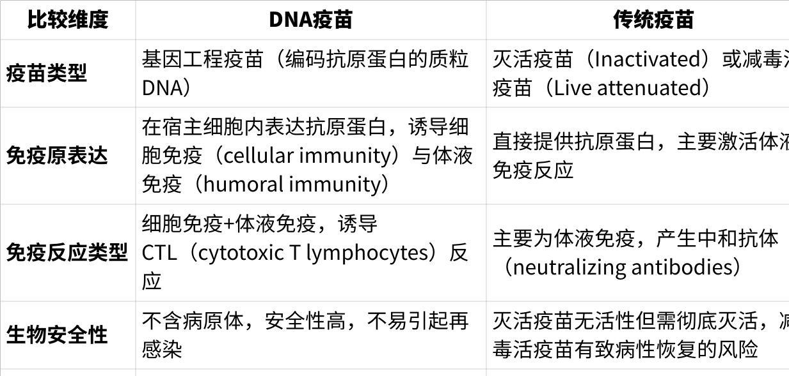

**点击图片可查看完整电子表格**